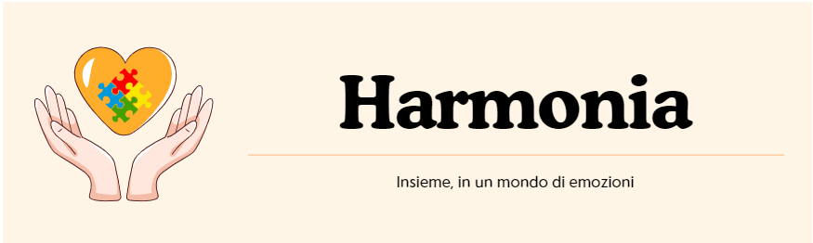
Project Charter

Campo | Dettagli
Versione | 1.0
Data | 20/11/2024
Membri del team | Maria Cascone  Daniele De Marzo  Nicholas Iannone
Destinatario | Prof.ssa Filomena Ferrucci  Prof. Carmine Gravino
Presentato da | Maria Cascone
Approvato da

Revision History
Data | Autori | Descrizione | Versione
20 Novembre 2024 | Maria Cascone  Daniele De Marzo  Nicholas Iannone | Prima stesura | 1.0
27 Novembre 2024 | Maria Cascone | Revisione Deliverables | 1.1
20 Dicembre 2024 | Maria Cascone | Aggiornamento Componenti Team | 2.0

Project Manager
Nome | Contatto
Maria Cascone | m.cascone48@studenti.unisa.it

Sommario

Revision History 2
Project Manager 2
Sommario 3
Description and Boundaries 4
Objectives 5
Sponsor 6
Budget Information 7
Deliverables 7
Schedule 8
Project Manager 8
Main Project Success Criterion 8
Approach 9
Roles and Responsibilities 10
Signatures 10

Description and Boundaries
Il progetto nasce con l’obiettivo di sviluppare un’applicazione innovativa e unica nel suo genere, progettata per rispondere alle complesse e diversificate esigenze delle persone con disturbo dello spettro autistico, delle loro famiglie e dei professionisti che le supportano. L’applicazione si propone come una soluzione integrata, capace di unire in un'unica piattaforma funzionalità che attualmente si trovano frammentate su strumenti separati: strumenti per la gestione dei dati medici, moduli educativi personalizzabili e risorse di supporto sociale, l’app sarà caratterizzata da un design modulare e flessibile, permettendo agli utenti di accedere e utilizzare solo le funzionalità più pertinenti alle loro esigenze, con un’interfaccia altamente intuitiva progettata secondo principi di usabilità e accessibilità. Grazie all’integrazione di funzionalità avanzate, sarà possibile centralizzare il monitoraggio dei progressi terapeutici e educativi, facilitare la comunicazione tra le famiglie e i professionisti e offrire raccomandazioni personalizzate basate sui dati raccolti in tempo reale. I confini del progetto includono diverse fasi operative:
- Analisi delle esigenze: coinvolgendo esperti del settore, famiglie e persone con autismo per identificare le funzionalità chiave.
- Progettazione e sviluppo: realizzazione del software, comprensivo di design dell’interfaccia utente, sviluppo back-end per la gestione dei dati e integrazione delle funzionalità richieste.
- Testing: coinvolgendo utenti finali, tra cui famiglie, terapisti ed educatori, per verificare l’efficacia e l’usabilità dell’app.
- Rilascio finale: previsto entro il 30 aprile 2025, con una distribuzione iniziale mirata a un mercato nazionale o regionale.
Tuttavia, il progetto si pone dei confini ben definiti. Non si occuperà della gestione diretta di servizi medici, educativi o sociali, lasciando tali responsabilità ai professionisti e alle istituzioni competenti( riformulare per far capire che la piattaforma va creata per poi essere utilizzata dai medici). L’app non si sostituirà quindi ai percorsi terapeutici e assistenziali esistenti, ma li completa e li rafforza attraverso un supporto tecnologico innovativo. Inoltre, nella fase iniziale, l’app sarà disponibile solo in un contesto locale o nazionale, rimandando eventuali sviluppi internazionali a una fase successiva. L'obiettivo è creare una soluzione sostenibile e replicabile, in grado di evolversi per rispondere alle esigenze future degli utenti e di essere scalabile per raggiungere un pubblico sempre più ampio.

Objectives
Il progetto si propone di raggiungere una serie di obiettivi strategici, operativi e sociali che mirano non solo a soddisfare le esigenze immediate degli utenti, ma anche a generare un impatto duraturo e positivo sulla loro qualità della vita, favorendo inclusione, autonomia e benessere.
1. Rispetto della privacy e sicurezza dei dati
Data l’importanza dei dati sensibili trattati, uno degli obiettivi centrali sarà garantire il pieno rispetto delle normative sulla privacy (ad esempio, il GDPR) e implementare protocolli di sicurezza avanzati per proteggere le informazioni degli utenti.
2. Creazione di una piattaforma integrata, multifunzionale e multipiattaforma universale
L'obiettivo principale è sviluppare un'applicazione che integri in un unico ambiente strumenti per la gestione dei dati medici, educativi e sociali, garantendo l'accesso su qualsiasi dispositivo e piattaforma. L'applicazione sarà compatibile non solo con dispositivi mobili Android e iOS, ma anche con PC e altri sistemi, offrendo un'esperienza uniforme e inclusiva. Questa integrazione ridurrà la frammentazione, migliorando la coordinazione tra famiglie, terapisti ed educatori e consentendo loro di accedere agevolmente a tutte le risorse necessarie da qualsiasi dispositivo.
3. Personalizzazione dell’esperienza utente
L’applicazione sarà progettata per essere altamente adattabile, offrendo funzionalità personalizzabili in base alle specifiche esigenze dell’utente. Ciò include la possibilità di configurare i moduli educativi, personalizzare le attività in base alle competenze dell’utente e monitorare i progressi con indicatori individualizzati. Questo livello di personalizzazione consentirà di massimizzare l’efficacia degli interventi, rendendo l’app uno strumento realmente utile per ogni persona.
4. Semplificazione della gestione e del monitoraggio
Attraverso la raccolta e l’elaborazione di dati in tempo reale, l’app consentirà un monitoraggio costante dei progressi terapeutici e delle attività educative. Questo obiettivo mira a semplificare la gestione quotidiana per le famiglie, riducendo il carico operativo e offrendo uno strumento che supporti una pianificazione più efficace e data-driven degli interventi.
5. Facilitazione della comunicazione tra famiglie e professionisti
L’app sarà dotata di funzionalità che promuovano la collaborazione tra tutte le parti coinvolte: genitori, terapisti, educatori, assistenti sociali e altre figure professionali. La possibilità di condividere dati e aggiornamenti in modo immediato migliorerà la comunicazione, garantendo una maggiore sinergia negli interventi e una pianificazione condivisa delle attività. Inoltre, il supporto del Consulente del Cambiamento Organizzativo favorirà un'adozione efficace della piattaforma, assicurando che venga integrata nei processi educativi e sociali in modo ottimale. Parallelamente, l'Assistente Help Desk e Supporto Tecnico sarà disponibile per risolvere tempestivamente le richieste tecniche, garantendo continuità operativa e un’esperienza d’uso fluida per tutte le parti coinvolte.
6. Promozione dell’inclusione sociale ed educativa
Uno degli obiettivi principali è favorire l’integrazione delle persone con autismo nella società, migliorando le loro capacità comunicative, sociali e comportamentali. L’app offrirà risorse che possono essere utilizzate anche in contesti scolastici e comunitari, promuovendo un approccio inclusivo e contribuendo a sensibilizzare l’opinione pubblica sulle esigenze e i diritti delle persone con autismo.
7. Tempestivo rilascio e scalabilità futura
L’obiettivo operativo è garantire il rilascio del prodotto finale entro il 28 febbraio 2025, rispettando tutte le fasi di progettazione, sviluppo e testing. Una volta lanciata, l’app sarà progettata per essere scalabile, consentendo un’espansione progressiva a nuovi mercati e contesti, mantenendo un alto standard di qualità e supporto.
Con il raggiungimento di questi obiettivi, il progetto mira a trasformare il modo in cui vengono gestite le esigenze delle persone con autismo, introducendo un modello più efficiente, personalizzato e inclusivo, con un impatto significativo e duraturo sulla società.

Sponsor
Il progetto è stato avviato grazie alla collaborazione della FIA (Fondazione Italiana per l’Autismo), dell'INDIRE (Istituto Nazionale di Documentazione, Innovazione e Ricerca Educativa) e di centri di ricerca specializzati in neuroscienze, psicologia e pedagogia speciale. INDIRE è un ente pubblico italiano che promuove la ricerca e l'innovazione nell'insegnamento e nella tecnologia educativa nelle scuole e nella formazione. La sua missione si integra perfettamente con il nostro obiettivo di migliorare l'apprendimento per le persone nello spettro autistico, grazie alla sua esperienza nella formazione degli insegnanti e nello sviluppo di metodi educativi innovativi. La FIA si dedica specificamente alla raccolta di fondi e al supporto di progetti focalizzati sull’autismo in Italia, svolgendo un ruolo fondamentale nella sensibilizzazione e nella ricerca. Inoltre, la collaborazione con università e centri di ricerca che hanno dipartimenti specializzati in neuroscienze, psicologia o pedagogia speciale, come l'Istituto Italiano di Tecnologia (IIT), la IRCCS Fondazione Stella Maris e l'Università degli Studi di Padova, Dipartimento di Psicologia dello Sviluppo e della Socializzazione, garantisce una solida base scientifica per lo sviluppo dell’applicazione e aumenta le possibilità di ottenere finanziamenti attraverso bandi pubblici e privati. L'IIT si occupa di neuroscienze, robotica e psicologia sperimentale, e le sue ricerche includono anche progetti sulla neurodiversità e il supporto a persone con disturbi dello spettro autistico. La IRCCS Fondazione Stella Maris è un istituto clinico e di ricerca specializzato in neuroscienze e psicopatologia dello sviluppo, con un'attenzione particolare ai disturbi neurologici e psicologici in bambini e adolescenti. Questa combinazione di sponsor crea una sinergia ottimale: competenze educative e innovazione didattica (INDIRE), conoscenza e rete specifica sull'autismo (FIA), e una solida base scientifica (Università e Centri di ricerca).

Budget Information
Il budget complessivo stimato per il progetto Harmonia ammonta a 39.849,70 € per l'anno iniziale di sviluppo (Anno 0), includendo i costi di manodopera, l'acquisto dell'infrastruttura necessaria, come il server Dell PowerEdge R7525 per garantire sicurezza e alte prestazioni e un ulteriore 10% come riserva per la gestione di rischi. Per gli anni successivi (Anno 1, 2 e 3), i costi operativi e di manutenzione sono previsti rispettivamente in 39.200 €, 33.000 € e 49.000 €. Il progetto prevede la vendita di pacchetti di licenze annuali per un costo unitario di 33.000 €, offrendo ai clienti servizi integrati di licenza, formazione, manutenzione, help desk e affiancamento per il cambiamento organizzativo. I ricavi annuali stimati sono:
- Anno 1: 130.500 €
- Anno 2: 163.500 €
- Anno 3: 194.500€
Con un ritorno sugli investimenti (ROI) stimato al 219% e un valore attuale netto (NPV) pari a 285.725€ scontato all’8%, il progetto Harmonia dimostra un'elevata sostenibilità finanziaria. Il periodo di rientro dell'investimento (Payback Period) è previsto entro il primo anno, garantendo una rapida copertura dei costi iniziali e una solida base per la crescita futura. Per ulteriori dettagli, si rimanda all'analisi finanziaria allegata e al Business Case.

Deliverables
Project Management: Statement of Work, Business Case, Project Charter, Project Scope Description, WBS, Project Budget, Status, Final Project Presentation e ogni altro documento richiesto per gestire il progetto.
Prodotto: RAD, SDD, ODD, Matrice di Tracciabilità, Test Case Specification, Test incident Report, Manuale d’Uso, Manuale Installazione e ogni altro documento richiesto per lo sviluppo del sistema.

Schedule
Il progetto per l'applicazione Harmonia è iniziato il 01 ottobre 2024 e si prevede che termini con il rilascio finale a febbraio 2025. Dal punto di vista operativo, il sistema entrerà in esercizio entro il 30 marzo 2025.

Project Manager
Maria Cascone - m.cascone48@studenti.unisa.it

Main Project Success Criterion
- Conformità alle normative di sicurezza e privacy: La piattaforma deve rispettare le normative vigenti, come il GDPR, per la protezione dei dati personali e sensibili, garantendo che tutte le informazioni siano trattate in modo sicuro e riservato.
- Raggiungimento di un'elevata soddisfazione (85-90%) degli utenti finali: Gli utenti finali, come caregivers, famiglie, insegnanti e professionisti sanitari, devono percepire Harmonia come uno strumento utile, intuitivo e indispensabile per il supporto delle persone nello spettro autistico.
- Funzionalità principali complete e stabili: Tutte le funzionalità principali, come i moduli educativi, le simulazioni sociali, il monitoraggio comportamentale e la gestione dei dati medici, devono essere completamente operative e prive di errori.
- Compatibilità multi-piattaforma: universale: Harmonia deve funzionare in modo fluido su dispositivi mobili con sistemi operativi iOS e Android, garantendo un’esperienza utente uniforme e accessibile.
- Facilità d'uso e interfaccia intuitiva: L'applicazione deve avere un'interfaccia utente chiara, semplice e facilmente navigabile, riducendo la necessità di formazione o supporto tecnico.
- Impatto misurabile sui beneficiari diretti: Devono essere visibili miglioramenti tangibili nelle competenze sociali, educative e comportamentali delle persone nello spettro autistico, monitorati attraverso l'app.
- Supporto ai piani educativi individualizzati (PEI): La piattaforma deve facilitare la gestione e il monitoraggio dei PEI, aiutando insegnanti e famiglie a collaborare in modo efficace.
- Validazione scientifica delle funzionalità: Gli strumenti inclusi in Harmonia, come il supporto al monitoraggio comportamentale o l’uso di modelli come il Myers-Briggs Type Indicator (MBTI), devono essere scientificamente validati e riconosciuti dai centri di ricerca e dai professionisti clinici.
- Sostenibilità economica: Un criterio fondamentale per il successo del progetto è garantire la stabilità finanziaria, assicurando che l’applicazione generi entrate sufficienti a coprire i costi operativi, il supporto tecnico e lo sviluppo continuo. Questo obiettivo sarà raggiunto attraverso una strategia di monetizzazione sostenibile, che tenga conto delle esigenze degli utenti e delle opportunità offerte dal mercato.
- Innovazione tecnologica: La piattaforma deve integrare tecnologie innovative, come l'intelligenza artificiale o la realtà virtuale, per offrire esperienze uniche e personalizzate.
- Riduzione del carico amministrativo per gli utenti: Harmonia deve semplificare le attività amministrative e di gestione per gli insegnanti, i caregivers e i professionisti sanitari, ottimizzando i loro tempi e risorse.

Approach
- Organizzare meeting settimanali (weekly Scrum) con tutti i membri del team per monitorare lo stato di avanzamento delle attività e risolvere eventuali ostacoli.
- Condurre sessioni di formazione sui tool e sulle tecnologie chiave da utilizzare, come Notion per il task management e GitHub per il controllo delle versioni.
- Implementare strumenti tracciabili per la comunicazione formale e la collaborazione, garantendo trasparenza e coerenza nell'interazione tra i membri del team e con gli stakeholder.
- Suddividere i task in sottoattività, assegnandoli a sottogruppi per migliorare l'efficienza, la cooperazione e l'intesa all'interno del team.
- Stabilire confronti periodici con stakeholder rappresentativi per verificare che gli obiettivi e i requisiti definiti siano raggiunti in modo coerente con le aspettative.
- Adottare una metodologia mista: un approccio a cascata (V&V) per la raccolta e l’analisi dei requisiti e la pianificazione dei casi di test, seguito da un approccio Agile (Scrum) durante la fase di implementazione per garantire flessibilità e miglioramenti iterativi.
- Integrare le retrospettive di sprint per identificare aree di miglioramento e applicare le lezioni apprese nel processo di sviluppo continuo.

Roles and Responsibilities

Nome | Contatto | Position
Filomena Ferrucci | fferrucci@unisa.it | CEO
Maria Cascone | m.cascone48@studenti.unisa.it | Project Manager
Nicholas Iannone | n.iannone6@studenti.unisa.it | Responsabile Sviluppo
Daniele De Marzo | d.demarzo@studenti.unisa.it | Analista Software
Chiara Rossi | c.rossi@studenti.unisa.it | Analista di processo
Marco De Santis | m.desantis@studenti.unisa.it | Sviluppatore
Giulia Bianchi | g.bianchi@studenti.unisa.it | Sviluppatore
Davide Moretti | d.moretti@studenti.unisa.it | Esperto di AI
Serena Neri | s.neri@studenti.unisa.it | Designer UI/UX
Paolo Verdi | p.verdi@studenti.unisa.it | Sistemista/BDA
Valentina Greco | v.greco@gmail.com | Psicologa e Ricercatrice
Andrea Conti | a.conti@gmail.com | Psicologo e Ricercatore

Signatures

Nome | Sign-off
Maria Cascone | 
Daniele De Marzo | 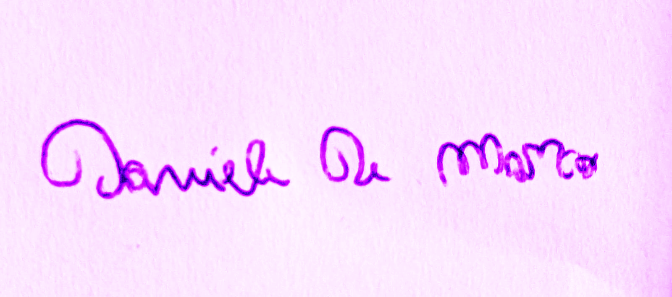
Nicholas Iannone | 
Chiara Rossi | 
Alessia Romano | 
Marco De Santis | 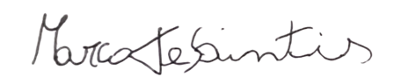
Giulia Bianchi | 
Davide Moretti | 
Serena Neri | 
Paolo Verdi | 
Valentina Greco | 
Andrea Conti | 